Учреждения образования

«Белорусский государственный технологический университет»

Отчёт по лабораторной работе №7

**«**Стили программирования (стиль оформления кода)**»**

Выполнила:Немкович Анастасия

1 курс, 1 группа

Минск 2022

Цель работы: ознакомление с основными правилами и соглашениями для  
оформления кода на языке программирования С++.

**Рекомендации по стилю оформления кода в C++  
*Пробелы и отступы***  
Ставьте пробелы между операторами и операндами.

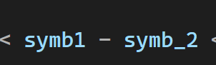

Отделяйте пробелами фигурные скобки, запятые и другие специальные  
символы.

  
Оставляйте пустые строки между функциями и между группами выражений.

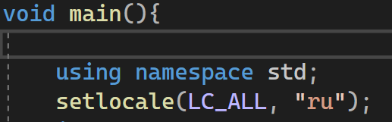  
***Общие принципы именования***• используйте имена, который будут понятны даже людям из другой  
команды;  
• имя должно говорить о цели или применении объекта;  
• не экономьте на длине имени;  
• не используйте аббревиатур; исключение: допускаются только  
известные аббревиатуры;  
• не сокращайте слова.  
Отметим, что типовые имена также допустимы: i для итератора или  
счётчика, T для параметра шаблона.  
Выбирайте подходящий тип данных для переменных. Если переменная  
содержит лишь целые числа, то определяйте её как int, а не double.

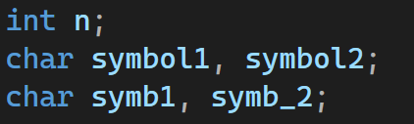

***Имена файлов***Имена файлов должны быть записаны только строчными буквами, для  
разделения можно использовать подчёркивание (_) или дефис (-). Используйте  
тот разделитель, который используется в проекте.

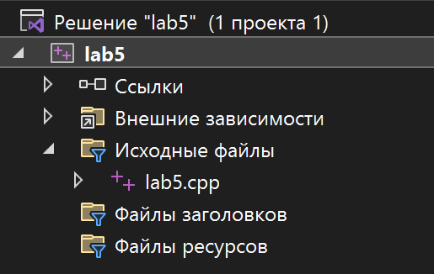  
***Имена переменных***Имена переменных (включая параметры функций) пишутся строчными  
буквами, возможно с подчёркиванием между словами (в одном стиле):  
! Следует инициализировать переменные в месте их объявления.  
Префикс n следует использовать для представления количества объектов:  
nPoints, nLines // Обозначение взято из математики  
Переменным-итераторам следует давать имена  
i, j, k // и т.д.

  
***Имена функций***Названия методов и функций должны быть глаголами, быть записанными в  
смешанном регистре, начинаться с прописной буквы (в нижнем регистре) и  
каждое слово в имени пишется с прописной буквы:\

  
***Именование пространства имён (namespace)***Пространство имен называется строчными буквами.  
Пространство имён верхнего уровня – это обычно название проекта.

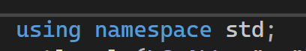

***Комментарии***  
Следует делать как можно меньше комментариев, делая код  
самодокументируемым путем выбора правильных имен и создания ясной  
логической структуры.  
***Эффективность***Вызывая большую функцию и используя результат несколько раз, сохраните  
результат в переменной вместо того, чтобы постоянно вызывать данную  
функцию. ***Проектирование функции***Хорошо спроектированная функция имеет следующие характеристики:  
• полностью выполняет четко поставленную задачу;  
• не берет на себя слишком много работы;  
• не связана с другими функциями бесцельно;  
• хранит данные максимально сжато;  
• помогает распознать и разделить структуру программы;  
• помогает избавиться от лишней работы, которая иначе присутствовала бы  
в программе.  
***Рекомендации***При использовании операторов управления (if / else, for, while, других) всегда  
используйте {} и соответствующие отступы, даже если тело оператора состоит  
лишь из одной инструкции:

